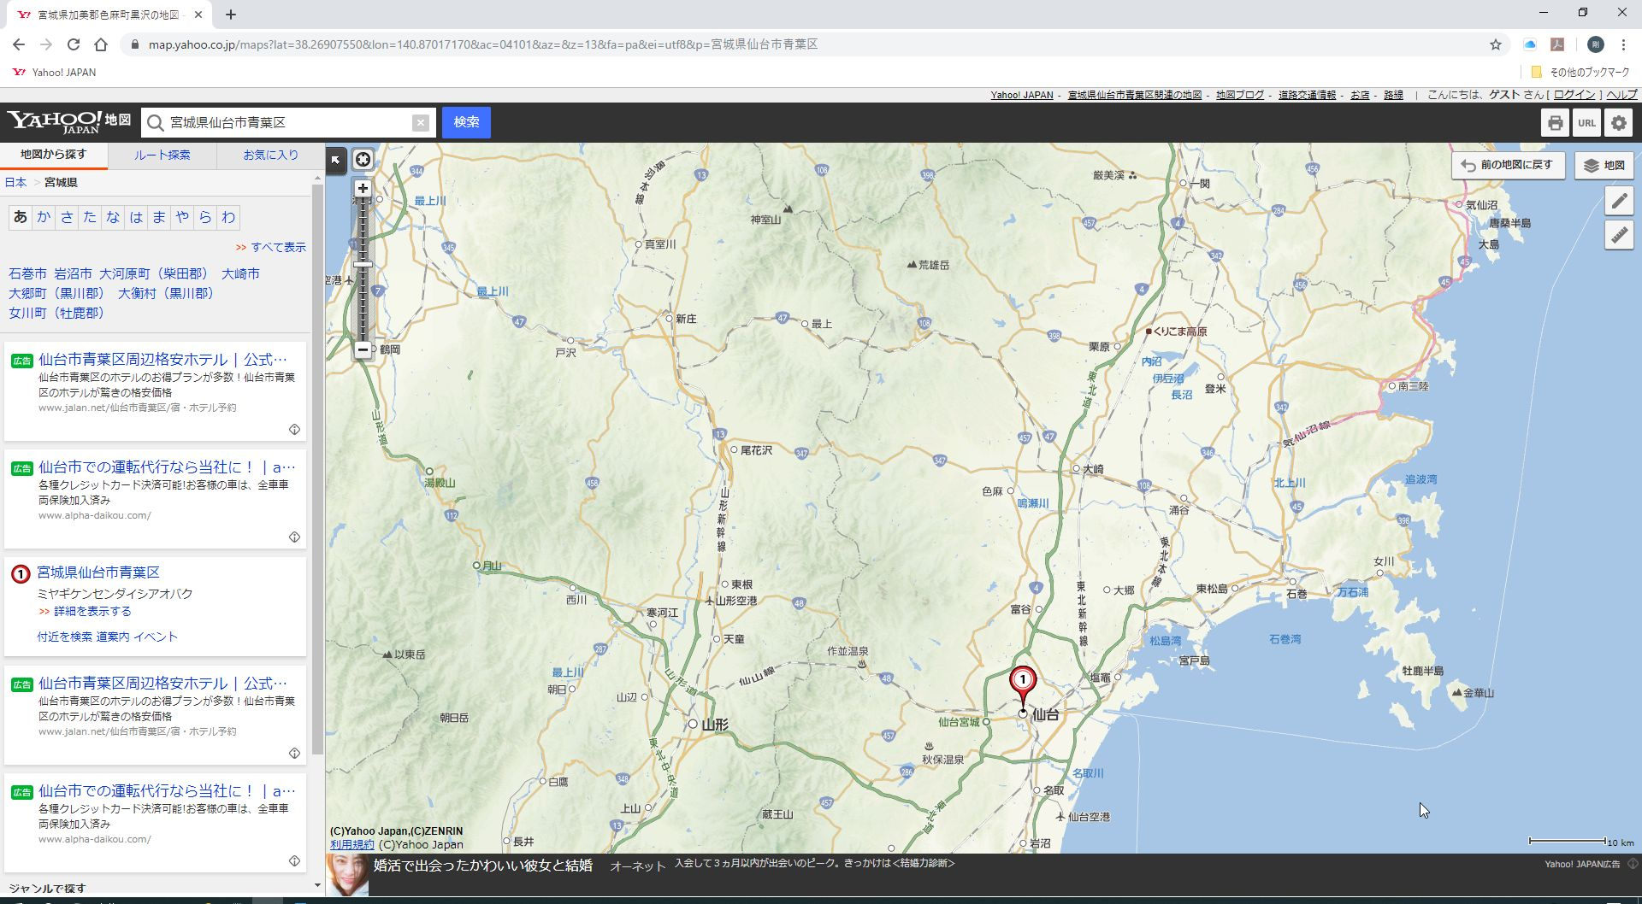

〇愛子

1

〇陸前白沢

2

**東北本線**

Route map

○岩切

61

○陸前山王

60

59

○国府多賀城

○塩釜

58

○松島

57

○愛宕

56

○品井沼

55

○鹿島台

54

○松山町

53

52

64

〇北仙台

65

〇北山

66

〇東北福祉大前

67

68

69

70

3

〇熊ヶ根

4

〇作並

5

〇奥新川

〇面白山高原

6

8

7

〇山寺

11

12

13

14

15

16

17

18

19

**陸羽東線**

63

26

9

漆山○

高擶○

天童南○

天童○

乱川○

神町○

さくらんぼ東根○

東根○

舟形○

25

芦沢○

北大石田○

24

23

22

袖崎○

21

20

大石田○

村山○

南出羽○

**奥羽本線**

10⑩

●新庄

●小牛田

●仙台

〇羽前千歳

〇高瀬

〇楯山

〇国見

〇陸前落合

〇葛岡

〇東照宮

**仙山線**

○東仙台

62

51

50

49

48

47

46

45

44

43

42

41

31

30

29

28

27

〇南新庄

〇東長沢

〇長沢

〇鵜杉

〇瀬見温泉

〇北浦

〇陸前谷地

〇古川

〇塚目

〇西古川

〇東大崎

〇西大崎

〇岩出山

〇有備館

〇上野田

32

33

〇大堀

〇最上

〇立小路

34

〇赤倉温泉

35

36

〇境田

37

38

39

40

〇中山平温泉

〇川渡温泉

〇鳴子温泉

〇鳴子御殿場

〇池月